*الموضوع الأوّل*

*التمرين الأول:*

يتفكك محلول الماء الأكسيجيني ببطء إلى ثنائي الأكسيجين والماء حسب المعادلة:

${2H}_{2}O_{2(aq)}=O_{2(g)}+{2H}_{2}O_{(l)}$

نستعمل شوارد الحديد الثلاثي ${Fe}^{3+}$ كوسيط ونعتبر التفاعل تام، ثم نتابع تطور هذا التحوّل زمنيا ، ومن أجل ذلك وفي اللحظة *t=0* نمزج:

* *24 ml من محلول الماء الأكسيجيني تركيزه المولي 2,5 mol/l .*
* *6 ml من محلول كلور الحديد الثلاثي.*
* *الماء المقطر للحصول على حجم كلي V=1 l .*

*نعتبر الحجم الكلي للمحلول يبقى ثابتا ونقيس بواسطة تجهيز مناسب حجم ثنائي الأكسيجين المنطلق تحت الضغط النظامي (نعتبر فيه غاز الأكسيجين مثاليا) فنحصل على النتائج التالية:*

|  |  |  |  |  |  |  |  |  |  |  |
| --- | --- | --- | --- | --- | --- | --- | --- | --- | --- | --- |
| *60* | *40* | *35* | *30* | *25* | *20* | *15* | *10* | *5* | *0* | *t(min)* |
| *680* | *610* | *590* | *540* | *500* | *440* | *360* | *270* | *160* | *0* | *Vo2(ml)* |

1. *أكمل جدول التقدم التالي وأنقله على ورقة الإجابة:*

|  |  |  |  |  |
| --- | --- | --- | --- | --- |
| ${2H}_{2}O_{2(aq)} = { O}_{2(g)} + {2H}_{2}O_{(l)}$ | | | *معادلة التفاعل* | |
| *كمية المادة بالـ mol* | | | *التقدم* | *الحالة* |
| *بالزيادة* |  |  |  | *الحالة الابتدائية* |
| *بالزيادة* |  |  |  | *حالة الوسطية* |
| *بالزيادة* |  |  |  | *حالة نهائية* |

1. *أحسب قيمة التقدم ألأعظمي Xmax لهذا لتحوّل.*
2. *أوجد عبارة تقدم التفاعل X(t) عند لحطة t بدلالة الحجم Vo2 والحجم المولي VM ( VM=24 l/mol).*
3. *أكمل الجدول التالي:*

|  |  |  |  |  |  |  |  |  |  |  |
| --- | --- | --- | --- | --- | --- | --- | --- | --- | --- | --- |
| *60* | *40* | *35* | *30* | *25* | *20* | *15* | *10* | *5* | *0* | *t(min)* |
|  |  |  |  |  |  |  |  |  |  | *X(t)* |

1. *أرسم البيان X(t).*
2. *عرف زمن نصف التفاعل ثم استنتج قيمته من البيان.*
3. *أعط عبارة سرعة التفاعل. كيف تتطور هذه السرعة؟ برر إجابتك.*
4. *أحسب سرعة التفاعل عند اللحظة t=20 min. استنتج السرعة الحجمية عند هذه اللحظة.*
5. *ما هو العامل الحركي الذي يسمح بتفسير تطور سرعة التفاعل؟*
6. *ذكر بتعريف الوسيط. ما نوع الوساطة المستعملة في هذا التفاعل؟ برر.*
7. *نكرر التجربة ولكن نكمل بالماء المقطر حتى يصبح الحجم الكلي V=0,5 l . من بين الاقتراحين التاليين اختر الذي ترى أنه صحيح: 1- التقدم النهائي يقسم على اثنين.*

*2- نصل إلى التقدم النهائي في وقت أقل أي بشكل أسرع.*

*التمرين الثاني:*

*بعد اكتشاف Becquerel للنشاط الإشعاعي، سمحت طريقة التأريخ (باليورانيوم – رصاص) بتعيين عمر الأرض بدقة كبيرة جدا. المعادن التي تنتمي لنفس الطبقة الجيولوجية (أي لها نفس العمر) تحتوي على اليورانيوم 238 وعلى الرصاص 206 بنسب ثابتة كما أن كمية الرصاص تزداد بشكل تناسبي مع عمره النسبي. عند قياس كمية الرصاص 206 الموجودة في عينة قديمة يمكن تعيين عمر العينة انطلاقا من منحنى التناقص الإشعاعي لليورانيوم 238 باعتبار أن كمية الرصاص منعدمة في العينة عند اللحظة t=o.( عمر العينة يساوي عمر الأرض ونرمز له tTerre).*

① *يتحول اليورانوم ${}_{92}^{238}U$ المشع طبيعيا إلى الرصاص 206 مستقر وفق سلسلة من النشاطات الإشعاعية.*

*في المرحلة الأولى، تتحول نواة اليورانيوم ${}_{92}^{238}U$ وفق النشاط الإشعاعي α إلى نواة الثوريوم Th.*

* *ما المقصود بالنواة المشعة؟*
* *ما هما القانونان اللذان يسمحان بكتابة معادلة نشاط إشعاعي؟*
* *اكتب معادلة تحول اليورانيوم إلى الثوريوم.*

➁ *في مرحلة ثانية تتحول نواة الثوريوم إلى نواة البروتكتينيوم ${}_{91}^{234}{Pa}$* .

* اكتب معادلة النشاط الإشعاعي.
* استنتج نوع النشاط الإشعاعي.

➂ نعبر عن النمط الذي يتحول به اليورانيوم إلى رصاص بالمعادلة الكلية التالية:

${}_{912}^{238}{U → {}_{82}^{206}{Pb+x {}_{-1}^{0}{e+y {}_{2}^{4}{He}}}}$

* أوجد عدد التحولات α و β الخاصة بهذا النمط.

➃ يمثل المنحنى البياني $N_{U}(t)$ منحنى التناقص الإشعاعي الخاص باليورانيوم 238 الموجود في عينة قديمة.

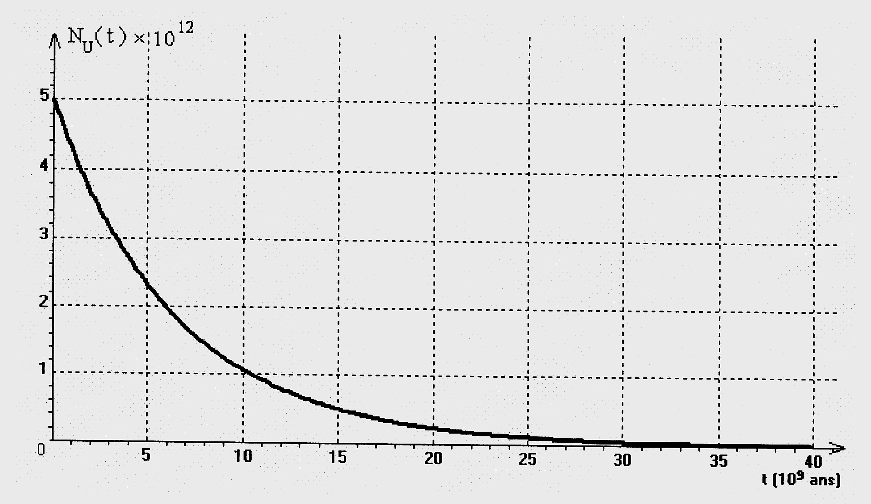

* عين من البيان عدد الأنوية الابتدائية المشعة لليورانيوم NU(0) الموجودة في العينة.
* عين بيانيا ثابت الزمن τ الخاص باليورانيوم واستنتج ثابت النشاط الإشعاعي λ.
* أعط عبارة المعادلة التفاضلية لعدد الأنوية المشعة $N_{U}(t)$ لليورانيوم.
* أعط الحل الذي تقبله هذه المعادلة والذي يمثل قانون التناقص الإشعاعي.
* احسب عدد الأنوية المشعة لليورانيوم المتواجدة في اللحظة $t=1,5×{10}^{9}années$.
* عرف ثم عين من البيان زمن نصف العمر t1/2 لليورانيوم 238.

➄ كمية الرصاص الموجودة في العينة عند اللحظة tTerre  هي $N_{Pb}\left(t_{Terre}\right)=2,5×{10}^{12}atomes$.

* أوجد العلاقة بين NU(tTerre) و NU(0) و NPb(tTerre) ثم احسب الكمية NU(tTerre).
* استنتج العمر tTerre للأرض.

*التمرين الثالث:*

*نريد تعيين (L,r) مميزتي وشيعة، نربطها في دارة كهربائية على التسلسل مع:*

*مولد كهربائي ذي توتر ثابت E=6V .*

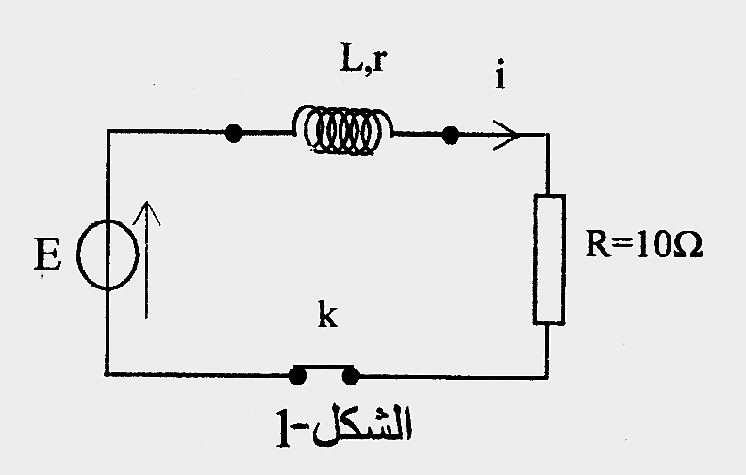

*ناقل أومي مقاومته R=10Ω .*

*قاطعة K ( الشكل1)*

*①- نغلق القاطعة K ، اكتب عبارة كل من:*

*أ. UR : التوتر الكهربائي بين طرفي الناقل الأومي R.*

*ب. Ub: التوتر الكهربائي بين طرفي الوشيعة.*

*➁- بتطبيق قانون جمع التوترات:*

*أ. أوجد المعادلة التفاضلية للتيار الكهربائي i(t) المار في الدارة.*

*ب. بين أنها تقبل حلا من الشكل: .*

*➂- المتابعة الزمنية لتطور شدة التيار الكهربائي المار في الدارة مكنت من رسم البيان (الشكل2).*

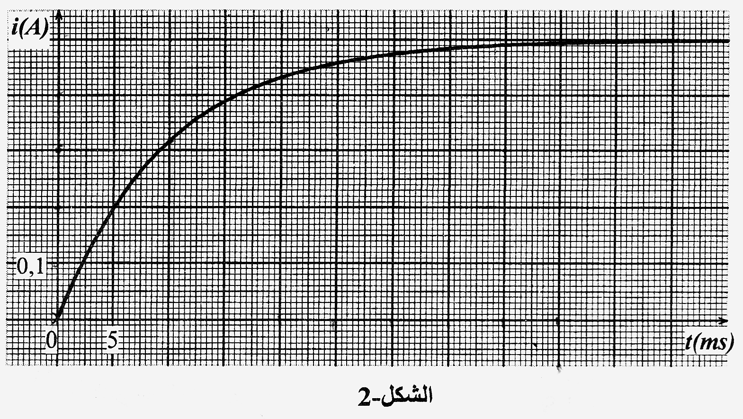

*اعتمادا على البيان احسب قيم كل من:*

*أ.المقاومة r للوشيعة.*

*ب.قيمة τ ثابت الزمن ، ثم استنتج قيمة L ذاتية الوشيعة.*

*ج.احسب الطاقة الكهربائية المخزنة في الوشيعة في حالة النظام الدائم.*

*➃- من خلال الدراسة السابقة*

*أ. مثل كيفيا المنحنيين البيانيين UR(t) و Ub(t).*

*ب. أعط العبارتين اللتين مكنتا من رسم البيانيين السابقين.*

*ج. احسب قيم UR  و Ub في النظام الدائم.*

*التمرين الرابع:*

*①- ننمذج التحوّل الكيميائي المحدود لحمض الإيثانويك مع الماء بتفاعل كيميائي معادلته:*

${CH}_{3}{COOH}_{(aq)}+ H_{2}O_{(l)}= {CH}_{3}{COO}_{(aq)}^{ -}+ H_{3}O_{(aq)}^{+}$

1. *أعط تعريف للحمض وفق نظرية برونشتد.*
2. *أكتب الثنائيتين (acide/base) المشاركتين في التفاعل.*
3. *اكتب عبارة ثابت التوازن (K) الموافق للتفاعل السابق.*

*➁- نحضر محلولا مائيا لحمض الإيثانويك حجمه V=100 ml، وتركيزه المولي $C=2,7×{10}^{-3}mol/l$، نقيس قيمة الـ pH له عند الدرجة 250C فنجدها pH=3,7.*

1. *استنتج التركيز المولي لشوارد الهيدرونيوم $H_{3}O^{+}$ في المحلول السابق.*
2. *أنشئ جدولا لتقدم التفاعل.*
3. *احسب كلا من التقدم النهائي Xf والتقدم الأعظمي Xmax .*
4. *احسب النسبة النهائية لتقدم التفاعل τ . ماذا تستنتج؟*
5. *بحساب التراكيز المولية للأفراد الأخرى حدد قيمة الـ pKa للثنائية $({ِCH}_{3}COOH/{CH}_{3}{COO}^{-})$.*

*التمرين الخامس:*

*تسقط كرة كتلتها m وحجمها V شاقوليا في سائل كتلته الحجمية ρ ، أثناء حركتها يؤثر عليها السائل بقوة احتكاك f تتناسب طردا مع السرعة $(f=kv)$.*

*يمثل المنحنى تغير سرعة الكرة بدلالة الزمن خلال سقوطها في السائل.*

1. *مثل القوى المؤثرة على الكرة أثناء سقوطها.*
2. *بتطبيق قانون نيوتن الثاني أوجد المعادلة التفاضلية لتطور سرعة الكرة.*
3. *المعادلة السابقة تقبل حلا من الشكل: $v=\frac{m}{k}\left(1-\frac{ρ}{ρ_{0}}\right)(1-e^{-\frac{k}{m}t})$ حيث $ρ_{0}$ الكتلة الحجمية للجسم. استنتج عبارة السرعة الحدية $v_{L}$.*

*بالاعتماد على البيان حدد كل من:*

1. *قيمة السرعة الحدية وقيمة الزمن المميز للسقوط τ.*
2. *قيمة السرعة والتسارع الابتدائيين $(a_{0} ; v_{0})$ للكرة.*
3. *استنتج قيمة الكتلة الحجمية ρ للسائل.*

***المعطيات: $m=4g$*** *، $V=5×{10}^{-7}m^{3}$، $g=9,8 m/s$، $k=3,6×{10}^{-2}(si)$.*

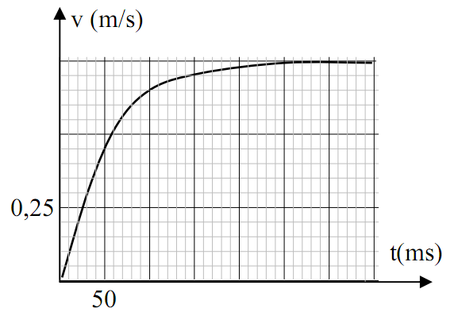

*امتحان البكالوريا التجريبي الشعبة: علوم تجريبية + تقني رياضي*

*دورة ماي : 2012*

*اختبار: مادة العلوم الفيزيائية المدة: 03 ساعات ونصف*